# Carl Lewis

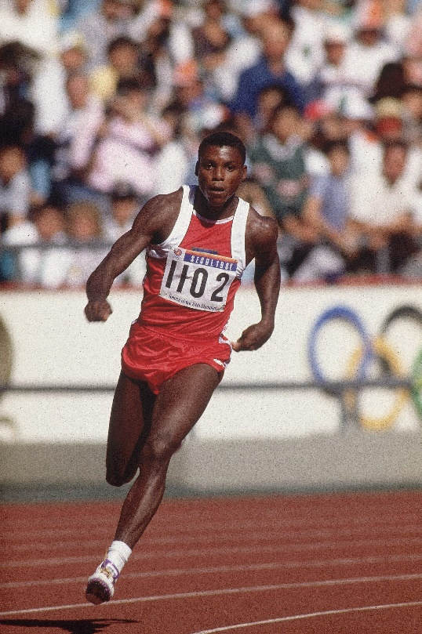

## Informações Sobre Ele

Willian Frederick Carlton Lewis é seu nome verdadeiro e ele nasceu no Alabama, USA. Foi considerado pela mídia como um dos maiores atletas do século XX.

## Informações de sua carreira

Além de ser recordista em salto à distância, Carl conquistou em sua carreira no total 9 medalhas de ouro Olímpico nas modalidades de 100 metros, 200 metros, revezamento 4 x 100 m e salto a distância. Durante os anos de 1988 e 1994 foi recordista mundial nos 100 metros com 9s86